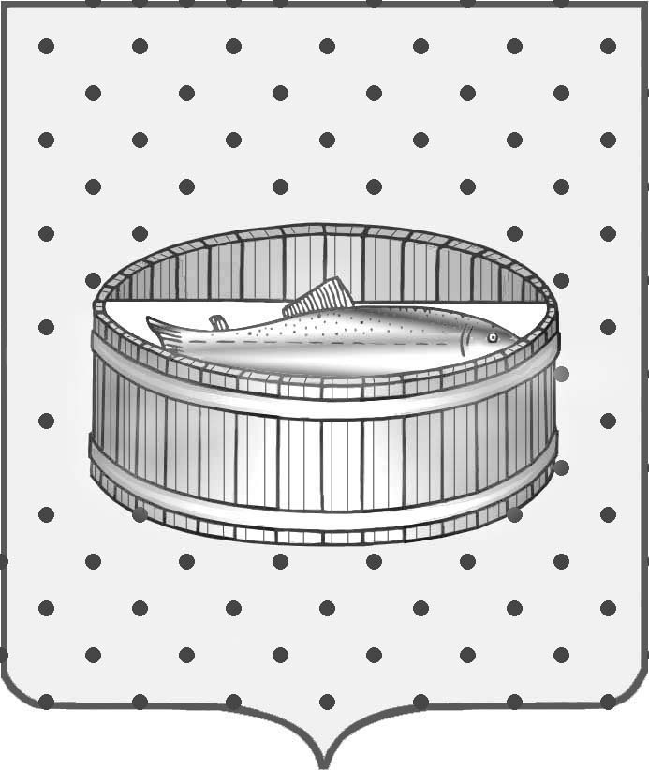

Ленинградская область
Лужский муниципальный район
Совет депутатов Лужского городского поселения

РЕШЕНИЕ

от 08 августа 2014 г. № 399

О передаче объекта нежилого
фонда в безвозмездное пользование.

На основании обращения военного комиссара Ленинградской области П.Б. Земляного в администрацию Лужского муниципального района Ленинградской области о заключении договора безвозмездного пользования с военным комиссариатом Ленинградской области на комплекс нежилых зданий, расположенных по адресу: Ленинградская область, г. Луга, пр. Урицкого, д. 59/15, для размещения отдела военного комиссариата Ленинградской области по городу Луга и Лужскому району, согласно положению п.3 ст. 17.1 Федерального закона № 135-ФЗ от 26.07.2006 г. «О защите конкуренции» совет депутатов муниципального образования Лужское городское поселение Лужского муниципального района Ленинградской области РЕШИЛ:

1. Разрешить администрации Лужского муниципального района Ленинградской области заключить с 01.07.2014 г. сроком на 5 лет договор безвозмездного пользования с военным комиссариатом Ленинградской области на комплекс нежилых зданий, согласно приложению, общей площадью 969,4 кв. м, расположенных по адресу: Ленинградская область, г. Луга, пр. Урицкого, д. 59/15, для размещения отдела военного комиссариата Ленинградской области по городу Луга и Лужскому району.
2. Контроль за исполнением решения оставляю за собой.

Глава Лужского городского поселения,
исполняющий полномочия председателя
Совета депутатов С.Э. Самородов

Разослано: КУМИ-2, совет депутатов, военный комиссариат Ленинградской области, прокуратура.

ПРИЛОЖЕНИЕ
к решению Совета депутатов
Лужского городского поселения
от 08 августа 2014 г. № 399

ПЕРЕЧЕНЬ

№№  ПП | Наименование юридического лица/ органа, осуществляющего учет имущества казны | Наименование объекта | Адрес объекта | Площадь кв.м. | Этажность | Кадастровая стоимость  (руб.)
- 1
1 | Казна Лужского городского поселения | Здание военкомата | Ленинградская область,  г. Луга, пр. Урицкого, д. 59/15 (лит. А) | 629,8 | 2 | 7265407,08
2 | Казна Лужского городского поселения | Здание классов | Ленинградская область,  г. Луга, пр. Урицкого, д. 59/15 (лит. Б) | 81,4 | 1 | 194099,93
3 | Казна Лужского городского поселения | Здание складов | Ленинградская область,  г. Луга, пр. Урицкого, д. 59/15 (лит. В) | 258,2 | 1 | 2788637,46

